“学子感恩林”各学院负责区域分布图
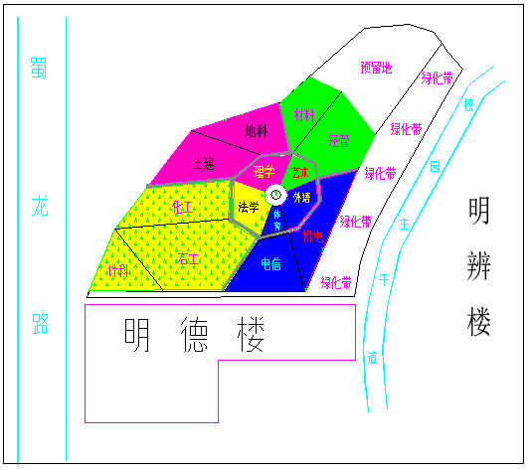
“学子感恩林”负责区域面积一览表
学院 | 种树类别 | 面积（m2）
石工院 | 樱花树 | 1340
地科院 | 银杏树 | 564
化工院 | 樱花树 | 730
机电院 | 桂花树 | 588
经管院 | 紫薇树 | 710
土建院 | 银杏树 | 640
计科院 | 樱花树 | 423
电信院 | 桂花树 | 600
材料院 | 紫薇树 | 420
理学院 | 银杏树 | 220
法学院 | 樱花树 | 270
外语院 | 桂花树 | 220
艺术院 | 紫薇树 | 150
体育院 | 桂花树 | 90

